Лакмусовая бумажка…
Не стоит винить клоуна за то, что он ведет себя как клоун. Лучше спросите себя, почему вы продолжаете ходить в цирк…

Состав политического общества в рамках программы «Развития генотипов Мозга» строился на жёсткой психологической специализации конкретного сообщества людей. Каждое сообщество выполняло только свою, установленную для него функцию в политических процессах, проистекавших в рамках Старой программы Управления и в особенностях построения социальных конструкций управления или распределения благ через какую-либо форму собственности. Мистическое воздействие всех придуманных «-измов» или иные попытки из(с)ториков и теоретиков положить их в основу разделения всей из(с)тории на какие-либо типы цивилизаций – всё это, как мы с вами уже понимаем, – необъективно, так как это и есть следствие отсутствия истинных познаний о проистекавших ранее в реальности процессов управления извне развитием людей, автомоторность которых сегодня присутствует в той или иной форме. Более того, сам информационно-технологический процесс управления своим проистечением по каждому этапу был практически идентичен. Кроме изменений диктуемого Системой уровня познания и соответствующего ему уровня развития технологий по производству благ и услуг, а также конструкций управления по организации производства и распределения благ на базисе насилия, как следствие и как продукт исполнения программы развития генотипов Мозга, более ничего существенного в мире людей не изменялось. Вся разноцветная вуаль, как легенда в ориентации развития через различные идеи, провозглашённые программы, «открытия» и прочее, – была лишь отвлечением развивающегося Мозга от осознания самой истины по происходящим процессам. Эта легенда сконцентрирована своим отвлекающим вниманием на различные «хлопоты» по изменению социальных конструкций и форм управления через вынужденное и обязательное насилие, бытовое, потребительское, развлекательное и духовное ориентирование, изменяющееся по мере совершенства функций Мозга.
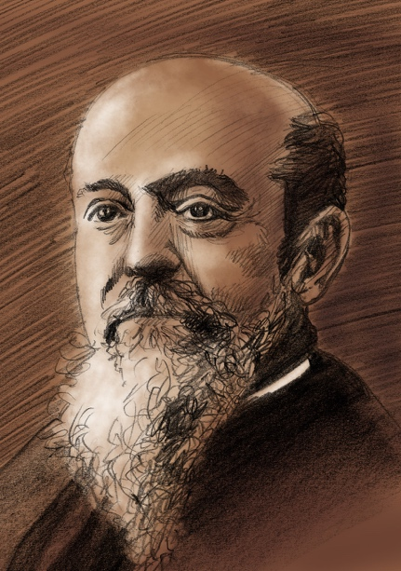
Одним из инструментов этого явилось внедрение в сознание людей вменённого термина (понятия) «элита», который в XIX столетии в политическую «науку» вводит Вильфредо Парето, закрепляя некое разделение общества, которое изначально выстраивалось в рамках Программы «Развития генотипов Мозга». Согласно Парето, индивиды не равны между собой в физическом, интеллектуальном, нравственном отношениях, поэтому социальное неравенство представляется совершенно естественным, очевидным и реальным фактом. Это неравенство в сложившихся условиях ещё как-то можно оправдать, но в условиях, когда есть Новые знания и их можно передать, чтобы научить других, оправдано быть не может, ибо оно ведёт к социальному неравенству и паразитизму. Существующие технологии творчества позволяют практически каждого здорового ребёнка сделать творческим человеком и раскрыть его способности. Это показывает сегодняшняя практика работы с детьми.
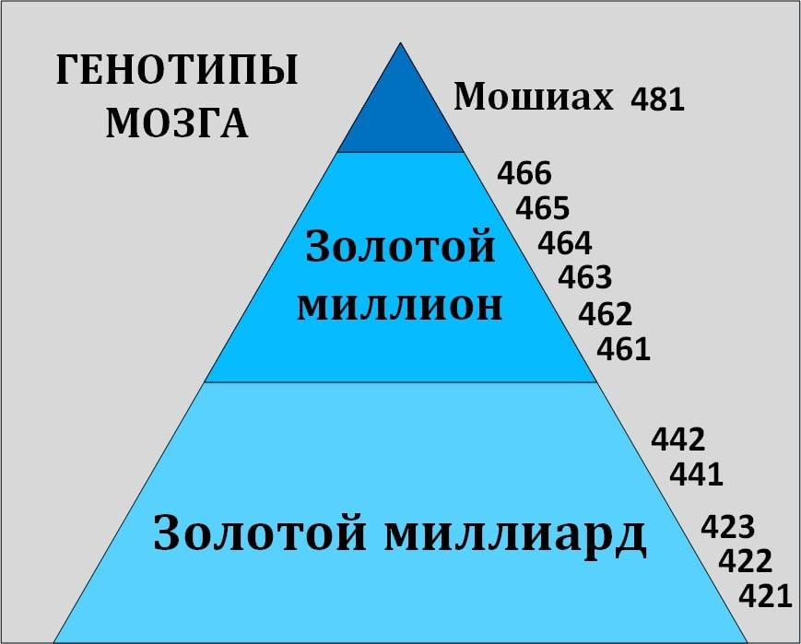
Люди, которые обладали наиболее высокими показателями в той или иной области, в силу своего, конкретного генотипа Мозга, и составляли элиту (правящий класс, господствующий класс, высший слой, аристократию). В каждой сфере деятельности образовывалась своя элита. Парето различал два вида элиты: правящую, т. е. принимающую участие в осуществлении политической власти и не правящую. Социальная стратификация изображается в его теории в виде пирамиды, состоящей из двух слоёв: её вершину составляет немногочисленная элита («высший слой»), а остальную часть – основная масса населения («низший слой»). Элиты сегодня существуют во всех обществах независимо от формы правления. Характерные черты представителей правящей элиты, вменённые и созданные в рамках программ: высокая степень самообладания, умение использовать для своих целей слабые места других людей, способность убеждать, опираясь на человеческие эмоции, способность применять силу, когда это необходимо и даже когда не целесообразно. Если элита неспособна применить одно из последних качеств (убеждение или силу), она сходит с действующей сцены и уступает место другой элите, способной убедить или применить силу. Отсюда тезис, выдвинутый ещё Парето: «История – это кладбище аристократий». В историческом развитии постоянно наблюдаются циклы подъёма и упадка элит. Их чередование, смена – преподносились людям как некий закон «существования человеческого общества». Но хочу напомнить читателям, что подлинная из(с)тория человечества последних 18 000 лет написана энергоинформационной диалектикой развития генотипов Мозга, и сделала это чуждая Земле цивилизация. Этот путь выражен генотипами 421, 422, 423, 441, 442, 461 и подгенотипами (по 12 в каждом из вновь создаваемых). После смены Программ Системы управления, уже в течение двух десятилетий, изменяются не только составы элит; сменяют друг друга, чередуются сами типы элит. Тип элиты, в котором преобладает «инстинкт комбинаций», управляет путём использования убеждения, подкупа, обмана, прямого одурачивания масс. Правящая элита больше заботится о настоящем и меньше – о будущем. Интересы ближайшего будущего господствуют над интересами отдалённого будущего; интересы материальные – над идеальными; интересы индивида – над интересами семьи, нации. Однако в сегодняшней ситуации развития событий всё больше и больше людей, отнесённых к «низшим слоям», считают и открыто утверждают, что люди могут носить «ярлык» элиты, не обладая соответствующими качествами. Поэтому для современной «элиты» важно кресло и счёт в банке, нежели понимание и знания.
Попытка какого-либо сообщества исполнить несвойственные ему функции жёстко пресекались другими сообществами. Кроме того, исполнение «чужих» функций в политическом процессе технически было невозможно из-за непрофессионального уровня специальных психолого-политических ресурсов, необходимых для этого. Каждое сообщество исполняет свои функции на основе ведущего профессионального психологического ресурса. Так, парламент имеет главным ресурсом политическую речь, аудитория – психологию понимания, толпа – политические страсти и т. д.
Общество, созданное в рамках программы развития генотипов Мозга, и сегодня формирует сознание человека, потому что психологически он, человек, всегда является членом семьи, коллектива, нации, населения, малой группы, армии и т. д. При этом в момент политического переживания и действия человек физически может находиться совсем в другом времени и пространстве, далеко от сообщества, чья позиция определяет его отношение к власти и политике. Образно говоря, его «сердце разрывается» от часто возникающей несовместимости отношения к власти разных сообществ, членом которых он является по происхождению, воспитанию, образованию, профессии, убеждениям и пр. В этом и заключается сегодня трагедия политического человека, который в рамках автомоторности, оставшейся от управления старой программы, часто идёт против собственного брата, своего народа, своих коллег по труду.
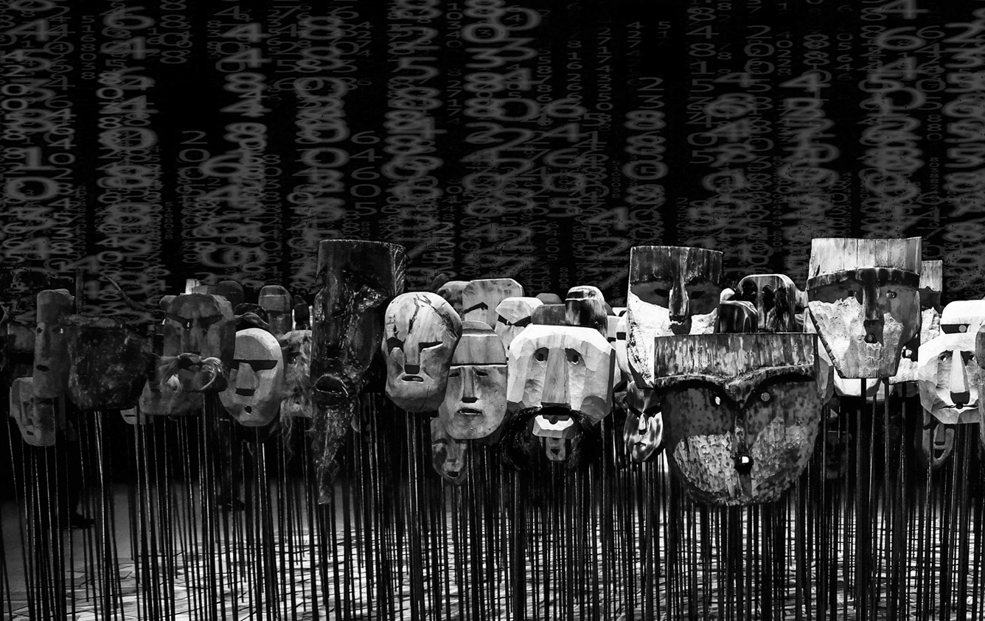
Связь человека с политическими сообществами всегда психологическая, часто житейская, реже профессиональная, совсем редко организационная. Но она всегда была и есть. И это нужно учитывать в стремлении понять происходящее. Не может быть разрушено в одночасье всё то, что было «выстроено» в рамках старой программы более двух тысяч лет. Для решения проблемы, т. е. достижения установленной для Системы цели, движения вперед или её развития, нужно создать СИСТЕМУ (политическую), используя все ресурсы, которая дает Система. Формирование элиты, как и формирование Системы, происходит по одним и тем же законам и на разных уровнях: на уровне надсистемы (сообщества), системы (группы) и подсистемы (люди). Поэтому понимание этих процессов, которые всё ещё имеют место быть, нужно выстраивать в опоре и на познание их исторического развития, и на выводы, которые можно делать, наблюдая их развитие как минимум с конца двадцатого века, исходя из этапов (пусть уже прекращённых) в рамках работы Старой программы управления. Структура политического общества определялась и сейчас имеет место быть, установленной в политике специализацией: каждая группа сообществ (конкретного генотипа мозга) исполняет свое предназначение в политическом процессе.
Первая группа сообществ была предназначена для изучения и проектирования новых политических систем власти, адекватных изменениям в обществе. Это политические советы (типа СВАПО), парламент, нация («Духовное наследие» например), собрание (вроде Конституционного совещания). Эта группа сообществ наделена обязанностью осуществлять политическое целеобразование на основе так называемой Картины мира.
Вторая группа сообществ была предназначена для практического воплощения новой модели политической власти: правительство, армия, коллектив, команда (президента, губернатора). Только этой группе было «позволено» применять меры физического, экономического, правового, административного характера для превращения теоретических идей в практику жизни. Это группа отстаивания жизненной позиции.
Третья группа была предназначена для пропаганды политических инноваций: партия, публика, аудитория, малая группа. Эта группа использовала косвенные, опосредованные психологические методы распространения (признания) новых конструкций политической власти. Это группа формировала «новое мировоззрение».

Четвёртая группа сообществ была предназначена для повиновения новой политике в процессе своей жизнедеятельности: население, семья, митинг, толпа. Сообществам этой группы позволено только эмоционально проявлять одобрение или неодобрение того, что они вынуждены практически делать. Для них это проблема образа жизни. После определения состава политического общества идёт поиск и строительство его структуры (состоящей из разных групп), которая определялась и сейчас имеет место быть, установленной в политике специализацией: каждая группа сообществ (конкретного генотипа Мозга) исполняет своё предназначение в политическом процессе.
Функции политического общества, созданного в рамках старой системы, можно сравнить с производством продукции, имеющей чрезвычайную потребительную стоимость для общества. Без этой продукции невозможна организация сознательной, совместной, сопричастной, соучастной деятельности масс людей в производстве средств к существованию и воспроизводству человека. В первую очередь общество производило политического человека, сохраняющего и воспроизводящего человеческое общество везде, куда его забрасывает судьба. Ещё точнее – все структуры политического общества, перечисленные выше, работают на производство сознания человека, делающего его знающим, понимающим, преобразовывающим и побеждающим в неустанной борьбе с природными опасностями, но только в рамках заданных программ развития генотипа Мозга и не более того. Человек, лишённый ясного «полного сознания», не просто неадекватен: он всегда жертва сильного, и всегда опасен для слабого. Он не только без(с)полезен для людей – он не в состоянии обеспечить собственное существование. Так было «задумано» и практически реализовано. Никто, кроме программ управляющих комплексов, преподнесённых нам в познании как «институты политического общества», не работал над содержанием сознания человека и над методами его формирования. Содержанием сознания политического человека и сегодня являются смысл жизни, жизненные ценности, цель жизни и жизненная мощность их воплощения. Итак – функции политического общества.
Функция 1 – политическая активность. Вообще, активность – это универсальное свойство, присущее всему живому, источник преобразования или поддержания жизненно значимых связей человека, как индивида, с окружающим миром и характеризующийся спецификой его внутреннего состояния. Активность присуща человеку как индивиду, «зиждется на естественной основе, ибо диктуется природой: здоровый организм нуждается… в прекращении покоя» (Маркс К.). Считается, что в активности присутствуют безусловные рефлексы, когда она вызывается непосредственно внешним стимулом. Политическая активность выполняется в группе сообществ, чей удел – повиновение политике, т. е. вызывается внешним стимулом на фоне своего внутреннего состояния. Эта популяция людей наиболее многочисленная, но она и самая влиятельная в политической жизни. Во время спокойного политического цикла спектр их возможностей сводится к сопричастности к политическим изменениям (для населения), к совместности обсуждения политики (для митинга), к соучастию в проявлении политических страстей (для толпы), к сознательности в согласии с политикой (для семьи). Но их политическая активность получает право на влияние или в период избирательных кампаний, или присваивает себе это право в период политического кризиса. Разве сегодня это не так?
Функция 2 – политический труд. Труд вообще (не работа, а именно труд) – это волевым образом мотивированная активность человека, как субъекта труда, основывающаяся на его способности производить с предельным напряжением физические и психические затраты для получения общественно-полезных продуктов (потребительную стоимость) при наличии соответствующей жизненной позиции. «Потребление рабочей силы – это сам труд. Покупатель рабочей силы потребляет ее, заставляя работать ее продавца…» – так писали К. Маркс и Ф. Энгельс. Политический труд – это волевое принуждение общества принять цели, ценности и смысл отстаиваемой политики через сопротивление оппонентов, всегда с большими затратами собственного здоровья и угрозой для своей жизни.
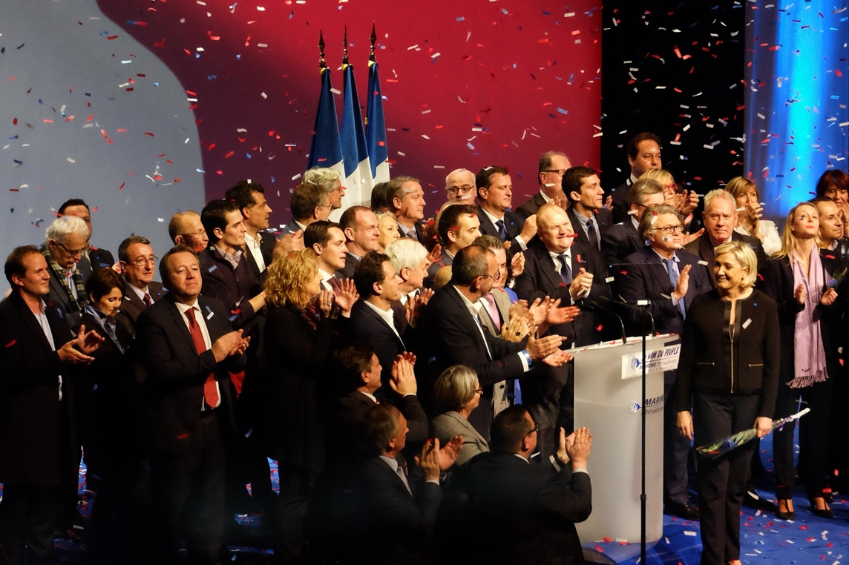
Еще осуществляет группа сообществ, использующих для воплощения планов политики: интеллектуальную экспансию – повсеместную замену старых политических идей новыми; правовое регулирование – замену устаревшего законодательства новыми правовыми актами; физическое подавление в случае открытого противодействия реализации новой политики, экономическое принуждение; вынуждающее коллективы, людей производительного труда учиться новым профессиям, менять место работы и жительства – «изобретать себя заново». Это многочисленная армия работников наёмного профессионального политического труда, будь то высшие органы управления, члены заводского коллектива или представители вооруженных сил.
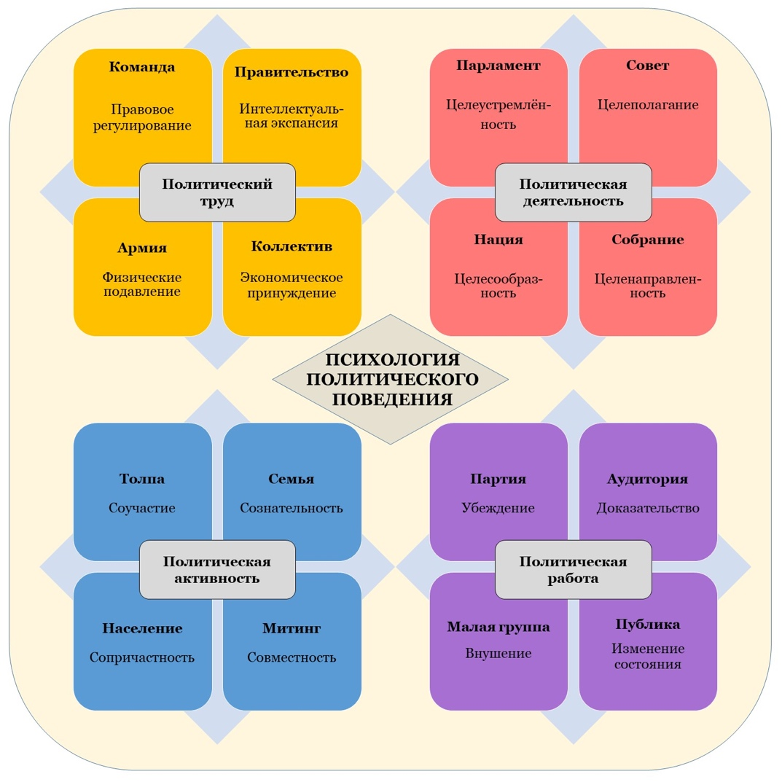
Структура политического поведения масс людей
Функция 3 – Политическая работа. Вообще, работа в физике – это физическая величина, равная произведению силы на путь, пройденный телом под действием этой силы. В политике роль силы выполняет политическая мотивация человека как личности – та высшая нравственная проблема, на решение которой направлены его усилия. А роль пройденного пути выполняет приближение к тому политическому результату, ради которого личность предпринимает усилия, рискуя своим социальным положением, своей свободой, иногда жизнью. Политическая работа оценивается мерой распространения в обществе тех идеологических ценностей, ради которой она выполняется.
Политическая работа и сегодня производится группой сообществ, использующих для распространения новой политики косвенные и опосредованные методы влияния: в малой группе – методы внушения, обращённые прямо к потребностям человека. В политических партиях применяются методы убеждения – апелляции к морально-нравственным принципам человека, аудитория использует метод доказательства, опираясь в своих утверждениях на их научно доказанную истинность. На публике (масса людей на спектаклях, выставках, чтениях) используют изменение сознания человека обращением к глубинным структурам его психики методами художественного проникновения. Это не самая большая, но самая влиятельная популяция людей политически активных, особенно подготовленных, но часто меняющих свое мнение относительно выбора союзников и оппонентов.
Функция 4 – Политическая деятельность. Деятельность вообще – это физическая и психическая активность человека, регулируемая сознательной целью. Она присуща человеку как индивидуальности, способной к самостоятельному целеообразованию в процессе формирования политической научной картины мира.
Группа политических сообществ производит основу любой политики и власти – целеобразование для общества на максимально возможную временную перспективу. Для этого они используют так называемую «научную картину мира», которая предсказывает грядущие изменения человека, общества, природы, производства и потребления и т. д. В эту группу входят: совет, парламент, нация, собрание. Их политическое восприятие, представления, память и речь производят целеобразование: сложный продукт, состоящий из а) целеполагания – точного осознания своего места в мировой политической системе, б) целенаправленности – выбора направления изменений общества и человека, в) целеустремленности – расчёта имеющихся ресурсов с точки зрения их достаточности для достижения цели, г) целесообразности – расчёта фактора времени, необходимого для осуществления нужных изменений. Это самая немногочисленная популяция специалистов, имеющих исключительно высокую образовательную подготовку в рамках созданного генотипа Мозга, который «работает» сегодня исключительно на «автопилоте», потеряв связь с реально происходящим.
Всё вместе: политическая активность, работа, труд и деятельность, формируют политическое поведение силами всего политического общества. Политический человек, вышедший из недр политического общества, несёт на себе все качественные и количественные признаки происходящего в политическом общества – он его продукт. Эффективность политического поведения определяется эффективностью всей системы творения, исполнения, распространения, повиновения политике, которая переживается человеком как чувство удовлетворения от такого осуществления его потребностей, когда он считает проблему разрешённой, т. е. при совпадении ожидаемых целей его усилий с реально полученным результатом. Вот над этим выводом задумайтесь, посмотрите на реалии сегодняшнего дня, и всё встанет на свои места. В зависимости от целеообразования в процессе формирования политической научной картины мира, условий функционирования системы, принимались более жёсткие меры вплоть до ломки системы и построения более жёсткой или гибкой системы (этап динамизации), или попытки увеличить степень «подвижности (гибкости)» частей формируемой политической системы. Это происходило на любом системном уровне и касалось самой элиты. Вспомним примеры из ВОВ, когда невыполнение заказа ГКО грозило расстрелом, поэтому элита проявляла находчивость, наиболее рациональное решение проблемы в считанные часы (постановка «Катюши» на пневмоход за 13 часов; вместо строительства нового цеха – рациональная расстановка самолетов в старом ангаре и т. п.).
После формирования элиты и адаптации её к сложившимся условиям, шёл процесс как её эволюции, так и построенной ею политической системы в меняющихся условиях вплоть до «встречи» с новой проблемой, мешающей системе дальше развиваться под управлением существующей элиты. А далее шла смена элит и новая попытка построения новой Системы.
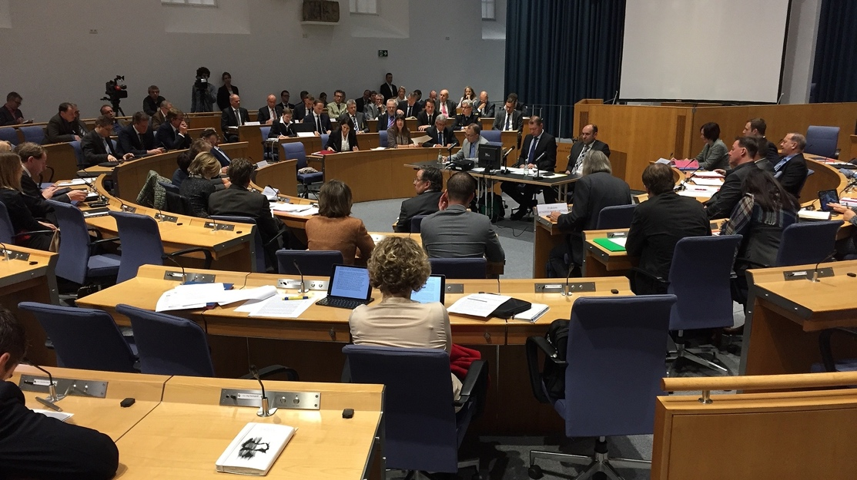
Вот такую систематизацию элиты незадолго до своего ухода предложил А. И. Юрьев, которая полностью определяет сегодняшнее состояние того, что (кого) нам сегодня преподносят в качестве «элиты».
Систематизация психолого-политических признаков элиты, которые следует видеть в новой политической реальности
Глобальные изменения в мире и в РФ | Изменения психологии элиты в новой политической реальности  (НПР – изменение миропорядка)
Глобальные изменения в мире и в РФ | В новой системе власти доминирует сетевая геометрия, в которой властные отношения всегда специфичны для данной конфигурации акторов и институтов. Стратегические игры, модифицированные по заказу представительств, и персонифицированные лидерские игры заменяют классовые объединения, идеологическую мобилизацию и партийный контроль, которые были характерны для политики индустриальной эпохи.  Стимулы для изменения деятельности элиты
Глобальные изменения в мире и в РФ | Психологические изменения в структуре элиты как субъектов (Инновации НПР)  Было до НПР – основные виды экономической деятельности, такие  как производство, потребление и циркуляция товаров и услуг, а также их составляющие (капитал, сырьё, труд, управление, информация, технология, рынки) организуются в глобальном масштабе непосредственно либо  с использованием разветвлённой сети, связывающих экономических агентов. Прибыльность и конкурентоспособность в действительности определяют технологические инновации и рост производительности и служат мотивацией  для фирм. |  |  | Психологические изменения в структуре элиты как индивидов (Демография НПР)  Было до НПР – продолжительность жизни у мужчин в России ниже, чем в начале века. Весь столетний прогресс  у нас свёлся к снижению смертности детей, а смертность взрослых  мужчин практически не снизилась. Иначе говоря, Россия «выпала из мирового контекста» роста продолжительности жизни, а смертность взрослых в ХХ веке не уменьшилась. Начиная с поколения  женщин 1927–1930-х годов рождения, рождаемость опустилась ниже уровня простого воспроизводства населения: т. е. численность дочерей стала меньше численности матерей. |  |  | Психологические изменения в структуре элиты как личностей (Региональнализация НПР)  Было до НПР – «картографическая иллюзия», которая позволяет утверждать, где именно проходят пограничные линии, где «это наши люди, а это не наши; это наши интересы, а это не наши; это наши предприятия, а это – не наши». В действительности, границы и связи, играющие в мире важную роль, отображены на новых картах ничуть не точнее, чем на картах первых картографов. Во всяком случае послевоенные предписания центральных правительств ни коим образом не имеют той силы, какой они обладали всего поколение назад. |  |  |  | Психологическое Изменения в структуре элиты как индивидуальностей (Информация в НПР)  Было до НПР – информационно- технологическая парадигма: перед нами технология для воздействия на информацию, а не просто информация, предназначенная для воздействия на технологию, как это было в случае предшествующих технологических революций. Реальная виртуальность – это система, в которой сама реальность (т. е. материально-символическое существование людей) полностью схвачена, полностью погружена в виртуальные образы, в выдуманный мир, в котором внешние отображения находятся не просто на экране, через который передаётся опыт, но сами становятся опытом.
1 | ЦАРСТВО ЭЛИТЫ  Элитарная реакция на стимулы глобализации – актуализация потребностей
1 | Изменения потребности в сохранении жизни  (безопасность, защита от боли, страха, гнева, голода, холода и пр.)  - ЭНЕРГИЯ  - ГОСУДАРСТВО  - Новые правовые нормы | Изменения потребности в продолжении рода  (любовь, нежность, признание, эмпатия, самоотверженность и др.)  - ВРЕМЯ  - НАРОД  - Новые религиозные нормы |  |  |  | Изменения потребности в сотрудничестве  (самоактуализация, самоуважение, достижение, идентификация и т. д.)  - ДЕНЬГИ  - Новые экономические нормы |  |  |  | Изменения потребности в ориентации  (понимание, осмысление, знание, представление о месте, времени, своём состоянии и отношении к себе других людей)  - ПРОИЗВОДСТВО  - Новые нормы морали
2 | ТИП ЭЛИТЫ  Мотивы для элитарного типа поведения
2 | Мотив достижения базируется на потребности сохранения жизни. Порождает неукротимое стремление к первенству, лидерству, вождизму, как гарантии сохранения своей жизни и жизни своих близких. Мотив достижения ведёт к неограниченному усилению новых инструментов для победы над всеми опасностями живой и неживой природы. |  | Мотив созидания вырастает на базе потребности в продолжении рода. Он побуждает иррациональную страсть к строительству, обустройству, радикально изменившими облик земли. Циклопические сооружения, водные, транспортные, энергетические коммуникации призваны обеспечить воспроизводство вида. |  |  |  |  | Мотив сотрудничества объединяет людей в общество, государства, союзы. Сотрудничество – основа труда, деятельности, всех достижений человека в социальной и материальной культуре. Подавление мотива сотрудничество всегда оборачивается деградацией, разрушениями, войнами, упадком. |  |  |  | Мотив координации, происходящий из потребности в ориентации по значению не уступает потребностям в пище, воздухе. Знание, понимание, информация имеют ничуть не меньшее значение для человека и общества, нежели хлеб и вода. Продукт мотива – объяснительная, навигационная картина мира.
3 | КЛАСС ЭЛИТЫ  Элитарная способность управлять своим поведением при отсутствии  внешнего контроля и управления
3 | Самоконтроль – осуществление индивидом постоянного слежения за степенью рассогласования между избранными эталонами поведения и своими реальными поступками |  |  | Саморегуляция – исполнение субъектом социальной роли с обязательным выполнением предписанных для неё поступков, высказываний, прав и обязанностей |  | Самоуправление – выбор личностью в огромном спектре материальных, моральных, этических, эстетических, интеллектуальных ценностей своих собственных |  |  | Самовоспитание – развитие своей индивидуальности для выполнения лично поставленной научно-общественной роли. Проблема высшего уровня – определение той цели, «к которой человеку следует стремиться»
4 | РАЗДЕЛ ЭЛИТЫ  Особая элитарная психологическая устойчивость в  ситуациях высшей трудности
4 | Праксические состояния субъекта – реакции на объём расходования рабочей силы в труде (проявляется в форме утомления, напряжения, монотонии,  тревожности, стресса, функционального комфорта, отсутствия мотивации, индифферентного состояния);  описываются системой: энергичность – утомлённость; расслабленность – напряжённость; спокойствие – тревожность; хладнокровие – стресс |  |  |  | Эмоциональные состояния – реакции индивида на меру удовлетворения потребностей организма в жизненных  ресурсах (жажда, голод, гипоксия, сексуальное напряжение, страх, ужас, паника и др.); описываются системой: любопытство – скука, готовность – растерянность, дружелюбие – враждебность, сытость – голод |  |  | Мотивационные состояния – реакция личности на проблемы общества (проявляются в: атараксии и волнении, радости  и горе,  наслаждении и страдании, эйфории и гневе, экстазе и ярости); описываются системой пар: симпатия – антипатия; синтония – асинтония; восхищение– возмущение; любовь и ненависть |  |  | Гуманитарные состояния – реакции индивидуальности на качества информации; Обусловленным интенсивными поисками информации, признанием ее истинности, доказательством ее валидности и т. п.; описываются системой пар состояний: терпимость – принципиальность; расположенность – критичность; общительность – замкнутость; комформность – фанатичность

5 | ОТДЕЛ ЭЛИТЫ  Использование всего спектра управления людьми:  соратниками, сотрудниками, коллегами, подчиненными и противниками
5 | Принуждения – осуществление быстрого и точного исполнения обязательных для индивида действий, предписанных требованиями общества и науки. Принуждение содержит указание единственного правильного варианта поведения индивида, а не направлено на запрещение ошибочных действий |  |  | Внушение – применение к индивиду  технологии суггестивного влияния, неконтролируемого  с его стороны в ходе личного общения.  У субъекта формируются такие чувства, настроения, эмоции, которые снимают проблему неисполнения предписаний влияющего лица | Убеждения – подготовка личности  к целенаправленному и систематическому исполнению определённой роли в системе общественно-экономических отношений.  Целью убеждения является формирование у личности фиксированной нравственной установки на его ответственность и причастность к достижению конкретной общественной цели |  |  |  |  | Доказательства – приведение  поведения индивидуальности  в соответствие с действительностью  на основе фактов, в которых отражены закономерности природы и общества. Доказательство возможно только при наличии точной, полной информации, неопровержимой логически и фактически
6 | ОТРЯД ЭЛИТЫ  Строгое соблюдение личных элитарных правил жизни
6 | Образ жизни – это особый режим жизни, работы, отдыха индивида, отношения к питанию, одежде, вещам, алкоголю, наркотикам, животным, окружающей среде и т. д. и т. п. Образ жизни – непременное условие достижения личных и общественных целей, требующих его жизни и сил без остатка |  |  | Жизненная позиция, её основа – отношение к труду. Труд принимается индивидом как обязательное условие жизни. Труд понимается им как высшая награда, как признание его особых достоинств и способностей. Его позиция противоположна позиции людей, не желающих работать. Труд защищает от псевдокультуры, распада психики, морали, психологического и физического самоубийства |  |  | Мировоззрение даёт личности знание того, что он может, что должен делать, чем ограничена его воля, и на чём базируется его вера. В хаосе всевозможных партий, сект, вождей, идолов, мифов разобраться без веры во вполне определенные, константные идеалы невозможно |  |  |  | Картина мира, формируется индивидуальностью на протяжении всей его жизни в процессе познания всего спектра сведений о мире и обществе. Главное в картине мира – избежать фрагментарности в знании фактов и понимании закономерностей природы и общества
7 | СЕМЕЙСТВО ЭЛИТЫ  Принятие решений и планирование своей  деятельности на основе интеллектуального осмысления обстановки
7 | Ум Субъекта связан с практической деятельностью, он способен ошибаться, он несамостоятелен, придан другим способностям, является их орудием для достижения конкретных известных целей. Он не имеет своих задач и поэтому бездействует и ослабевает, когда нет деятельности. Ум питается знанием. Ум ограничивается теми признаками и формами, которые доступны органам чувств | Знание Индивида происходит по причине, ограниченной простым сознанием того, что предмет существует. Знание отрывочно, без(с)связно, оно не соединяет различных явлений в одно целое, неразрывно скреплённое внутренней причинной связью. В знании всё случайно и необъяснимо. Знание увеличивается через простое прибавление одних знаний к другим. Каждое приобретенное знание замкнуто в самом себе и не вызывает необходимо нового знания, ограничивается внешними признаками и наружными формами, но не внутренней природой познаваемого явления |  |  |  | Разум Личности связан с теоретической деятельностью, он – нечто замкнутое и глубоко самостоятельное. Не человек обладает разумом, а он живет в человеке, покоряя его волю и желания, но не покоряясь ему. В самом себе разум носит свою цель и, скорее, заставляет человека забывать обо всех нуждах и потребностях, нежели служить им. Внешняя деятельность подавляет его. Разум неодинаков у различных людей, и понимание свойственно им не в одинаковой степени |  |  | Понимание Индивидуальности образуется с целью. Понимание раскрывает то, что лежит под внешними предметами и формами, то, что производит их. Цель понимания – постигать отдельные явления в их взаимной связи, понимать целое, части которого составляют это явление. В понимании все необходимо и понятно. Понимание совершенствуется, становится глубже и полнее. Истины соединяются только в понимании. Понимание образуется при господствующем участии человеческого разума, и чувства только орудия для него.
8 | РОД ЭЛИТЫ  Элитарная точность работы с информацией: формулированием своих  мыслей, виртуозное владение словом, речью, созданием текстов и их пониманием
8 | Конкретность информации позволяет индивиду реализовать ее немедленно в реальном времени и пространстве. |  | Читабельность информации – её проверенная адаптированность к тезаурусу субъекта, получателя информации. |  | Достаточность информации – не более того, что необходимо для понимания проблемы, и который не перегружает восприятия, памяти, мышления личности. |  |  |  | Объективная информация имеет признаки достоверности, доказанной научными методами, и её полнота, исключающая утрату сведений об объекте.
8 | Практичность информации для индивида оценивается по её действенности в процессе реальной работы в реальной ситуации |  | Организованность информации – представление ее в современной форме, регламентированной требованиями к научным отчетам, рукописям для издания, диссертационным исследованиям, компьютерным программам и т. п. |  |  |  |  | Необходимая для личности информация та, без которой невозможно достижение целей получателя информации. |  |  |  | Системность информации определяется ее целостностью, доказанной 5 принципами гармонии.
9 | ВИД ЭЛИТЫ  Главный признак элиты: талант предвосхищения и опережение развития событий, автоматически дающий право на власть
9 | Целеполагание – определение Субъектом своего состояния, как точки в пространстве других регионов и стран (точка Х₁У₁), чтобы понять какие изменения необходимо произвести для повышения своей конкурентоспособности (политические, экономические, финансовые, социальные, научные, культурные и др.). Создать Образ Настоящего |  |  | Целенаправленность – осознанный индивидом выбор направления своего развития, т. е. перехода из состояния неудовлетвори-тельного (точки Х1, У₁) в желаемое состояние (в точку Х₂, У₂). Целенаправленность определяет образ желаемого Будущего, к которому устремляется человек | Целеустремленность личности определяется как его способность продолжать преследовать одну и ту же цель, изменяя способы её преследования при изменении внешних условий. Возможно при наличии достаточных ресурсов:  1) сырьевых,  2) энергетических,  3) финансовых,  4) технологических,  5) информационных,  6) организационных,  7) интеллектуальных,  8) человеческих |  |  |  |  | Целесообразно то, для осуществления чего хватает времени. Индивидуальность адекватна, если не пытается сегодня предпринимать межпланетный полет к звезде Альфа Центавра потому, что даже с недостижимой сегодня скоростью 3000 км/сек он длился бы 4260 лет. Проекты индивидуальности должны быть соотнесены со временем, которым она располагает
Царство элиты – самая высокая таксономическая категория в системе субъектов, официально признаваемая Международными кодексами. Она позволяет выделить элиту из всех других сообществ граждан страны. Элита отличалась чрезвычайно обострённой потребностью сохранять и развивать жизнеобеспечение своей страны в условиях небывало высокой конкуренции за жизненные ресурсы, место в мировом разделении труда за уровень производства и рынки сбыта. Потребности элиты выходят и сегодня далеко за пределы личного пользования и распространяются на всё население страны. На этом фоне Неэлиты ограничиваются задачей личного участия в конкуренции. Как правило, потребности сегодня не осознаются, не описываются словами, проявляются на уровне рефлексов.
Тип элиты. Понятие типа выступало не как непосредственно взятое из реальности, а как результат сложной работы научного мышления, которое теоретически реконструирует наиболее существенные характеристики исследуемого множества объектов и объединяло их в понятии типа. Тип выступал в качестве особого идеального объекта, а не прямого заместителя эмпирически данного множества объектов – это означает, потребности преобразуются в мотивы, т. е. они формулировались словами, осознавались, приобретали значение личной доктрины для человека.
Класс элиты – совокупность, группа людей, обладающих общими признаками. Ранее класс определялся как понятие для обозначения социальных страт, составляющих особую «открытую» систему социальной стратификации, характерную для индустриального общества. Ныне группа элиты пытается показать и доказать, что она, эта группа, отличаются от неэлиты тем, что способна действовать в интересах общества самостоятельно, без внешнего управления – они сами «определяют ценности», необходимые для жизни всех людей.
Отряд элиты – один из основных рангов иерархической классификации, например в зоологической систематике. Чрезвычайно важным признаком элиты является ранг, определяемый по наличию или отсутствию у людей кодекса жёстких личных жизненных правил, которым они следуют сами и требуют их соблюдения у всех окружающих их людей. Элита на основе своих личных жизненных правил организовывает собственное поведение и ведет за собой людей, которые верят им и их ценностям, в силу собственного непонимания.
Семейство элиты – очень важный ранг иерархической классификации в биологической систематике. В систематике элиты в это семейство включались люди, обладающие особенно высоким интеллектом, позволяющим им принимать безошибочные решения, но в рамках их конкретного генотипа Мозга. Это люди, которые имели фундаментальное общее образование и специальную элитарную подготовку по управлению большими массами людей. Особая подготовка являлась обязательной для эффективных действий в условиях пост-глобальных инновационных изменений во всех сферах жизни. Общий интеллект означает, что помимо широко известного ментального интеллекта (IQ – понимание), элита должна обладать ещё и эмоциональным интеллектом (EQ – знание), духовным или социальным интеллектом (SQ – разум), и физическим интеллектом (PQ – ум). Это сегодня утрачено при внимательном «рассмотрении» их деятельности.
Род элиты – объединял в составе элиты людей, владеющих такими технологиями приёма информации и её передачи, которая полно и точно отражала ситуацию и позволяла безошибочно, эффективно ею управлять. Элита безупречно владела передачей не только научной информации, но и эмоциональной, и инструктивной информации. Особое совершенство владения словом, пером всегда было особым признаком элитарности. Ярче всего это проявилось в конце 20 столетия, в так называемые 90-е годы.
Вид элиты – в науке это социальный объект, состоящий из субъектов, сохраняющий свою индивидуальность во времени и пространстве, и имеющий свою собственную эволюционную судьбу и исторические тенденции. Вид – группа людей из числа элиты, сходных по своей способности предвидеть развитие геополитических событий и своими действиями опережать их изменения в интересах, выходящих за пределы своего тела, своей личности – в интересах своего народа и своей страны. Сегодня это возможно и доступно только тем, кто нашёл в себе силы, встать на путь освоения Новых знаний и стремится познать происходящее под совершенно другим углом видения и понимания.
Психология политического общества сегодня идентична, как и в прошлом, психологии политического человека. Для его описания, понимания, характеристики можно применять те же понятия, что применяются в отношении человека. Политическое общество – это совокупная масса его бывших, настоящих и будущих функционеров, которые от его имени воспринимают политическую ситуацию, запоминают её, осмысливают, принимают решения и действуют. Психологические закономерности этих процессов в политическом обществе точно те же, что у отдельно взятого реального человека и именно в настоящее время объективно происходящих перемен. Вступив во взаимодействие с политическим обществом, человек сразу осознаёт, что он имеет дело не с абстракцией, лишённой живой психики, а с реальным «совокупным человеком».
Чтобы добиться исполнения своих намерений, человеку приходится серьезно напрягать свои психологические ресурсы, словно он играет в шахматы с политическим обществом или конкурирует с ним в марафоне. Общество, как «совокупный человек», противопоставляет политическому человеку организованную систему хранения, получения, обработки информации, принятия решений и их реализации. Психологические качества политического общества отличаются от аналогичных качеств политического человека только тем, что они многократно больше, сильнее, точнее, организованнее. Иначе говоря, мышлению политического человека приходится постоянно взаимодействовать с мышлением политического общества, его память конкурирует с памятью общества, его воля сталкивается с волей политического общества. Можно говорить, что психологический состав, структура и функции политического общества и политического человека идентичны. Но часто, и особенно в последние десятилетия, их политические оценки фактов, действий, оценок событий не совпадают, и тогда общество и человек вступают в настоящие психологические конфликты.
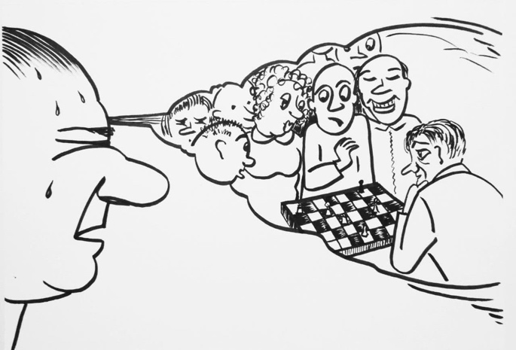
Совершенно очевидно, что «современная российская элита» представляет собой нечто патологическое. Она сложилась в 90-е годы и являет собой продукт, прежде всего, смены системного управления, выраженного через распад советского общества. Её типичные фигуры – выходцы из коррумпированного чиновничества, криминалитета и прямых агентов влияния Запада, наскоро переквалифицировавшиеся из «коммунистов» и «комсомольцев» в либералы. С полным окончанием процессов в рамках старой Системы управления «в России изменилось многое, но «элита» осталась прежней. Её смены не произошло в силу определенных обстоятельств, позволивших избежать полного хаоса в рамках включения новой Системы управления с её задачей ненасильственного «переходного периода». Эта элита под влиянием самой атмосферы 90-х, когда она и поднялась к вершинам власти, чаще всего двигалась с самых низов. У её истоков стояли неизвестность, нищета, ничтожность, озлобленность и безысходность. Наличие какой бы то ни было идеи, позиции, этики и даже минимального культурного уровня было исключено – подобное только фатально мешало бы карабкаться наверх, конкурируя со множеством других аналогичных рвущихся из низов агрессивных, тщеславных и жадных проходимцев, но всё же с конкретным и определённым генотипом Мозга, который «не хотел» сдавать свои прежние позиции. Эта элита 90-х была цинична, жестока и безжалостна. Те, кто добрались до вершины, переступили все возможные нормы и правила. Измениться эта элита не могла. Оказавшись у власти, она фактически установила монополию, намертво перекрыв вход всем, кто продолжал карабкаться снизу. Сегодня почти всем ясно, что с такой элитой Россия обречена. Это главный вывод в рассуждениях многих людей. Весь ресурс она исчерпала, а социальные лифты привинтила к нулевому уровню намертво. Она будет стоять до конца там, где стоит, чего бы ей это ни стоило. Это и создаёт привкус социальной депрессии и бытовых «переживаний» людей, которые проявляются повсеместно и особенно остро в условиях так называемой «пандемии». Сегодня людей такая элита – явно не устраивает, но по своей воле она не уйдЁт. Однако ей пока хватает сил предотвратить формирование на периферии общества какой бы то ни было контр-элиты – либеральной, правой (патриотической) или левой (социалистической). Любое поползновение в этом направлении правящий слой давит безжалостно. Это есть пример решения задач преобразования в рамках Новой Системы управления через те «механизмы» (генотипы Мозга), которые остались в «наследство». Но годы идут, и эта «элита» волей-неволей понемногу теряет силу. Подходит к концу их биологический потенциал. И вот тут-то начинается самое интересное и показательное для нас. Было бы естественно в такой ситуации передать власть и накопленные ресурсы свои прямым физическим потомкам. Однако навыки, вследствие которых нынешняя верхушка прорвалась к власти, передать невозможно. Дети существующей элиты выросли уже в совершенно иных условиях. Они имеют заведомо всё, а значит, у них нет стимулов, чтобы отчаянно стремиться радикально улучшить своё положение и без того высокое. Дети российской элиты в подавляющем большинстве не «новые дворяне», а психо-социальные калеки. Чаще всего они не способны даже сохранить захваченные отцами и матерями позиции. Высокий материальный достаток в сочетании с низким ментальным уровнем и другими перечисленными факторами парализует всякую волю к власти. Поэтому эти дети могут только провалить и разбазарить (подчас стремительно) все то, что было захвачено предками. В какой-то момент элита 90-х окончательно постареет, а родового замещения не произойдёт. Поскольку никто элиту не готовит, и ничего кроме цинизма, хамства, невежества и жестокости сегодняшний политический класс передать не может, рано или поздно произойдёт коллапс политической системы, созданной этой элитой. Этот процесс растянут во времени. Иногда совершенно не заметен. Но он идёт и остановлен быть не может. Показатель – эта историческая и социальная среда почти исчерпала свой потенциал, а никакой иной элиты не появляется. Всё в реальном проявлении начнется лишь тогда, когда эта мутная волна исчезнет в небытии.
Если кто-то сомневается, что политическое общество, как «совокупный человек», обладает всем набором психологических качеств человека, тот может попробовать столкнуться с ним, как с деревом или трамваем. «Совокупный человек», представляющий общество, очень быстро заставляет любого гражданина обращаться к себе с полным напряжением всех его интеллектуальных, эмоциональных, волевых качеств. Полная система психологических свойств политического общества приведена в таблице 2 по аналогии с психологическими характеристиками человека. У общества есть психология, чтобы об этом не говорили, а отдельно взятый политический человек – только отражение этой психологии. Он ею порождён.
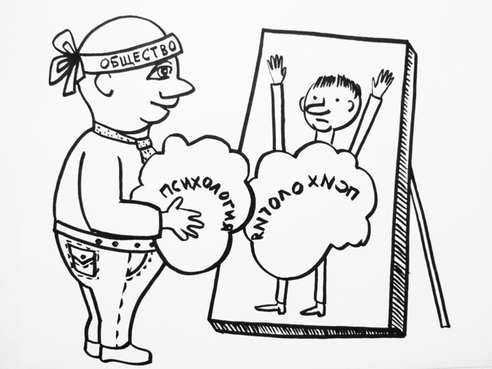
- Психология политической воли – способность использовать властные полномочия для преодоления препятствий, мешающих получению практического результата политики. Иначе – осуществление решительных, смелых, неутомимых политических действий на основе стремления получить удовлетворение от достижения поставленной цели. В основе – психологическое и силовое превосходство над оппонентами.
- Психология политического мышления – способность применять инструменты власти для решения проблем общества на основе существенных закономерностей функционирования политики. Мышление связывает воедино восприятие – настоящее, память – прошлое, воображение – будущее политического процесса. Мышление – осознанное выявление существенных отношений и закономерностей политики и фиксация их в форме мысли, воплощённой в тексте, речи, образах.
- Психология политического аффекта – способность власти придать политическим эмоциям, чувствам и настроениям населения политически приемлемую форму. Это умение осуществлять «короткое замыкание аффекта» культурными формами: музыкой, танцем, литературой, спортом, избирательными кампаниями с дискуссиями, митингами, чтобы не допустить взрывного высвобождения избыточной жизненной силы масс возбужденных людей.
- Психология политических стереотипов – способность применить для управления массами людей стереотипы одобряемого поведения в труде, в общественных местах, в семье. Внедрение критериев эффективности, продуктивности, затрат, качеств человека. Применяется система эталонов нужного восприятия политических событий и поведенческих реакций на них.
- Психология политической речи – применение в политике языкового общения для формулировки её целей и путей их достижения. Это талант внушения, убеждения и доказательства правильности предлагаемой политики в монологе, диалоге, беседе.
- Психология политических представлений – формирование мечты, несуществующего образа будущего. Рисуется такая картина мира и так формулируется цель политики, что привлекает к ней массы людей.
- Психология политической памяти – реагирование на политические события настоящего на основании прошлого политического опыта. В основе – запоминание, сохранение, воспроизведение и узнавание ранее известных политических целей народа и страны: свободы, справедливости, равенства, красоты, прав человека.
- Психология политического восприятия – видение политики в форме целостной гармоничной системы, имеющей полный состав, всех функции её элементов, всех отношений между элементами. Это является условием формирования политического целеобразования, состоящего из целеполагания (идентификации), целенаправленности (направления действий), целеустремлённости (мобилизации ресурсов) и целесообразности (времени действия) власти.
- Психология политических страстей – бурная и стремительная реакция на власть в виде плохо управляемой эмоциональной реакции любви или ненависти в процессе соучастия в политическом процессе. Характеризуется утратой способности правильного восприятия действительности, возможности организации целенаправленной деятельности из-за потери смысла своих усилий.
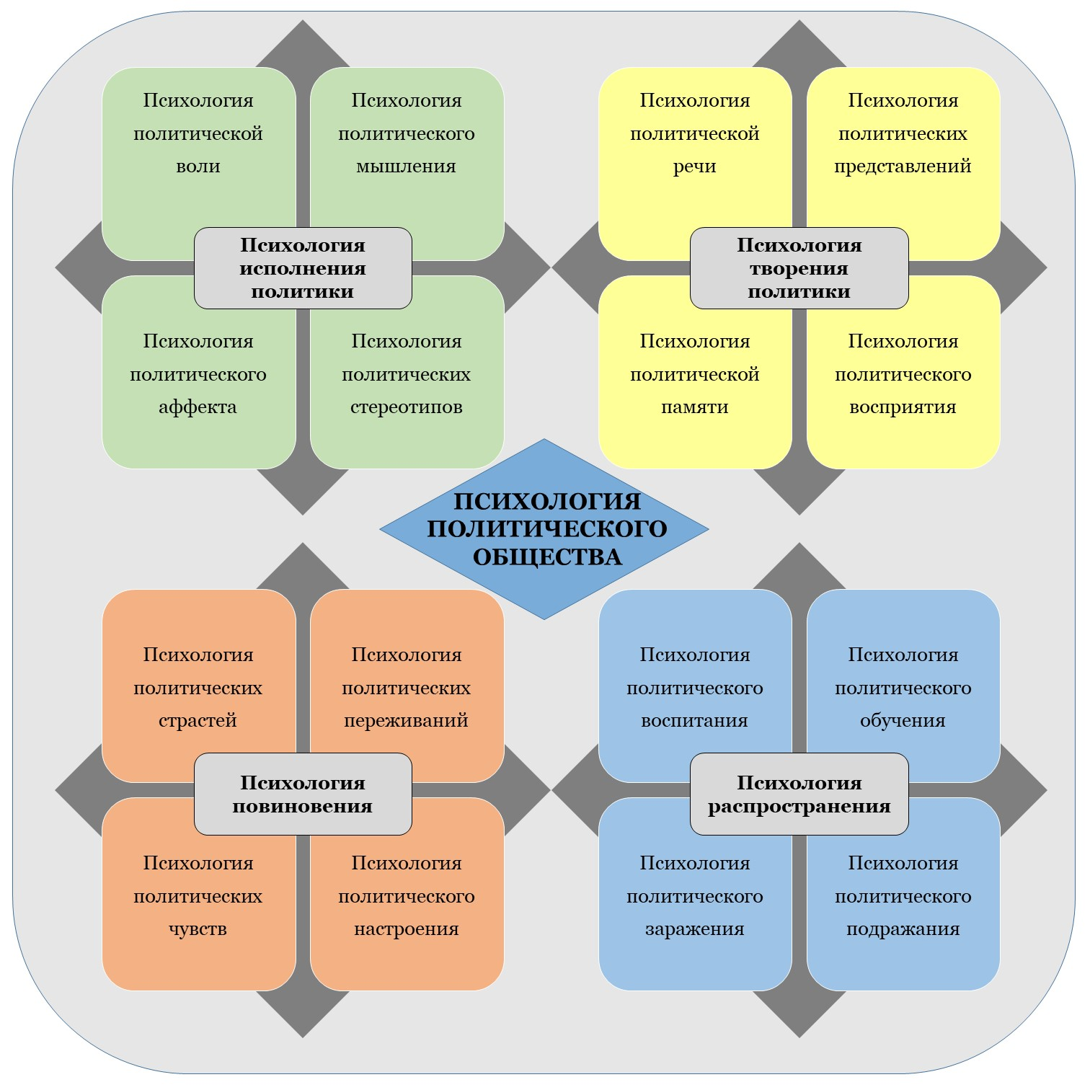
Психология политического общества
- Психология политических переживаний – форма эмоциональной активности, возникающая при невозможности достижения своих политических целей. Проблемы со смыслом политики имеют глубокий личностный смысл, создают критическую жизненную ситуацию и побуждают переосмысливать своё отношение к политике. Порождают стремление изменить своё отношение к власти и своё политическое поведение.
- Психология политических чувств – долговременное и устойчивое эмоциональное отношение к политике. Политика становится предметом, вызывающим чувства тогда, когда от неё зависит развитие событий, значимых для политического человека, т. е. тогда, когда появляется тревога, горе, радость, гнев – когда политика не оправдывает или оправдывает надежды людей. Нравственность, правдивость, эстетичность политики определяют любовь или ненависть к ней.
- Психология политического настроения – неустойчивые и умеренные проявления эмоций по отношению к текущей политике, являющиеся реакцией на политические события, вторгающиеся в жизнь людей. Обусловлены влиянием политики на осуществление жизненных планов людей, задевающей их интересы и ожидания. Приобретая характер массовидного явления, побуждает людей к политической активности и изменяет поведение целых коллективов, наций, слоёв общества.
- Психология политического воспитания – целенаправленное и систематическое воздействие на развитие человека с тем, чтобы подготовить его к выполнению определённых ролей в системе политических отношений. Осуществляется через специально отобранное, систематизированное и организованное знание о политике и специальную организацию познавательных видов деятельности людей. Ценности и вера находятся в основе воспитания.
- Психология политического обучения – совместная деятельность преподавателей и обучаемых, при которой первые передают политические знания, умения и навыки и руководят процессом их понимания, а вторые их усваивают. В итоге формируется личность политического человека, построенная на упражнениях в поиске, оценке и применении политических ценностей.
- Психология политического заражения – процесс передачи эмоционального состояния от человека к человеку на психофизиологическом уровне контакта помимо смыслового воздействия. Непроизвольное формирование реакции на политическую власть в составе группы, исповедующей свой список ценностей жизни. В основе – отсутствие сознательности и критичности в оценке жизненных ценностей и следование им по причине зависимости от окружающих людей.
- Психология политических подражания – формирование реакции публики на политическую власть по предложенным образцам ценностей, которые принимаются, и ценностей, которые отвергаются. В основе – сознательное стремление к идентификации себя с конкретной, значимой личностью, которая обнаруживает в своём поведении конкретные жизненные ценности.
Сегодня без целостной системы психологических параметров осуществить политический процесс невозможно. Люди рассеяны по многочисленным политическим сообществам, и доступ к каждому из них осуществляется на «языке» психического процесса или психической особенности этого сообщества. Политическое общество не существует без политической памяти или политического мышления, или политического восприятия, потому что это аналогично потери памяти человеком. Только масштабы последствий от забывания или непонимания у политического общества неизмеримо больше, чем у отдельно взятого гражданина. Система психологических качеств политического общества отличается от системы психологических качеств человека и заключается только в том, что они все имеют определение «политический» – т. е. проявляющейся в процессе исследования, проектирования, эксплуатации власти и не более того.
Есть очень простое понимание элит, и оно очень важно для нас сегодня. Элита – это те, кто хотел и продолжает хотеть сформировать зависимость власти от себя. В тот момент, когда она получает эту зависимость, она становится тем, что сегодня называется «элитой». Наша из(с)тория – это борьба народа и государства, в том числе и самодержавия, с целью формирования элиты через развитие определённых генотипов Мозга, влиявших на проистекавшие процессы. Если посмотреть во времени так называемой из(с)тории, преподнесённой всем нам через сокрытость реальной информации, то все наши так называемые кризисы – это кризисы, вызванные попытками сформировать элиту, от которой будет зависеть власть и которая будет посредником между властью и народом. Возьмём, как пример, 1612 год, ярко выраженный в семибоярщине. Весь спор Андрея Курбского с Иваном Грозным посвящён этому. И Иван Грозный сказал: нет, не будет у нас никакой элиты. И не будет власть ни от кого зависеть. Есть власть, и есть народ. И между ними отношение доверия и ответственности. Посредники, которые будут влиять на решения, не нужны. Это было явлено во всей красе в эпоху Ивана Грозного. А потом был 1612 год и попытка сформировать боярскую элиту в конструкции – «отвечать за всё будет государь, а они будут править». Эта попытка удалась. А потом бы 1917 год. Вспомните – кто сверг царя? Большевики? Нет. Свергли те, кто хотел стать элитой. Если коротко посмотреть партийные кризисы – та же самая история. Всё, что происходило у Н. Хрущева после И. Сталина – это попытка стать элитой. Сегодняшняя элита – потому и элита, что у неё нет ответственности. Ответственность – у власти, которой она, эта так называемая «элита», манипулирует, и у народа. В этом и есть сегодняшняя сущность элиты.
Так быть не должно. Должна быть власть, построенная всенародно, и есть народ, построивший власть. И между ними – отношения доверия и ответственности. Уверен, что так и будет. И будет в обозримом будущем.
Ф. Шкруднев
12.02.2022 г.

Вильфредо Федерико Дамасо Парето (Vilfredo Federico Damaso Pareto); при рождении Вильфрид Фриц Парето, (Wilfried Fritz Pareto) 15 июля 1884, Париж – 19 августа 1923, Женева) – итальянский инженер, экономист и социолог. Один из основоположников теории элит.
Этапы их создания: 1605 год до н.э. – 421 генотип (УК «Арарат»), 882 год до н. э. – 422 генотип (УК «Казбек»), 0 год – 423 генотип (УК «Эльбрус»), 1433 год – 441 генотип (УК «Альпы-1»), 1841 год – 442 генотип (УК «Альпы-2»), 1990 год – 461 генотип (УК «Калифорния»).
Народная организация Юго-Западной Африки, СВАПО (South-West Africa’s Peoples Organization, SWAPO) – левая организация населения юго-западной Африки, в основном состоявшее из представителей племени Овамбо. В 1960–1980-е годы вело партизанскую войну против войск ЮАР, занимавших территорию Намибии. СССР поддерживал эту организацию, поставлял ей оружие.
Александр Иванович Юрьев (6 октября 1942, Ленинград, СССР – 26 ноября 2020, Санкт-Петербург, Россия) – советский и российский психолог. Создатель научного направления политической психологии в СССР и современной России. Доктор психологических наук, профессор.
Вид представляет собой основную таксономическую категорию в систематике. Каждый вид принадлежит к какому-либо роду, род – к семейству, семейство – к порядку, порядок – классу, класс – к отделу, отдел – царству. При необходимости могут использоваться и промежуточные таксономические категории: подвид, подрод, подсемейство, надпорядок, надцарство и др.
Князь Андрей Михайлович Курбский (Андрѣй Михайловичь Коурбьской, в прижизненных русских источниках – Курбской), русский полководец, политик, писатель, переводчик и меценат, приближённый Ивана Грозного. В 1564 г. в разгар Ливонской войны получил известие о предстоящей опале, бежал и поселился в Великом княжестве Литовском. Из ливонского Вольмара и Речи Посполитой вёл с русским царём многолетнюю переписку.

